大阪電気通信大学 メカトロニクス基礎研究所 講演会
「皮膚のバイオメカニクスと臨床応用」
福井 勉 文京学院大学 教授
近年、目覚ましい進歩を続けている皮膚のバイオメカニクス研究について、内外のトップランナーである福井 勉氏を招いて講演会を行います。超音波診断装置や３次元動作解析装置などの客観的評価に基づいた、基礎から臨床応用にわたる最新の知見を紹介していただきます。

日 時 平成29年10月29日（日） 13時〜14時
場 所 大阪電気通信大学 駅前キャンパス I号館101(多目的室)
〒572-0837 大阪府寝屋川市早子町12-16

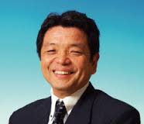
講師略歴
昭和大学藤が丘病院，東京都立医療技術短期大学，
昭和大学藤が丘リハビリテーション病院主任，
昭和大学医療短期大学助教授，
昭和大学保健医療技術学部助教授を経て現在に至る。
昭和大学客員教授，茨城県立医療大学非常勤講師
著 書
皮膚運動学（三輪書店），ブラッシュアップ理学療法（三輪書店）
皮膚テーピング（運動と医学の出版社）
Skin Taping Skin Kinesiology and Its Clinical Application (Miwa-Shoten)
他 著書、論文多数

申し込み 氏名と所属を下記のメールアドレスまでお送り下さい。
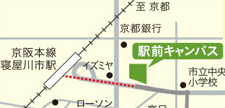
pt-skillup@mc2.osakac.ac.jp
受 講 料 無料 定員100名（定員になり次第、
締め切らせていただきます）
アクセス 京阪本線寝屋川市駅下車 徒歩3分

寝屋川、四條畷キャンパスとお間違えのないようにご注意ください。
駐車スペースはありませんので、公共交通機関でお越し下さい。

共 催 大阪電気通信大学 理学療法士のためのスキルアップ講座

